Tugas Besar 1

Mata Kuliah Pemrograman Web Enterprise



Dosen Pengampu :

Zico Alamsyah, S.Si,MTI

Disusun oleh :

Najwa Zhahirah (41822010011)

Dhifa Radina vinata (41822010083)

Dea sefiana putri (41822010001)

Rakhan Fahrezi Aritonang (41822010021)

**PROGRAM STUDI SISTEM INFORMASI**

**FAKULTAS ILMU KOMPUTER**

**UNIVERSITAS MERCU BUANA**

**2023**

**Activity Diagram**

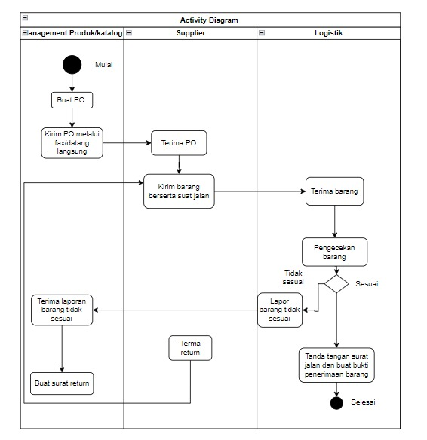

**USE CASE DIAGRAM**

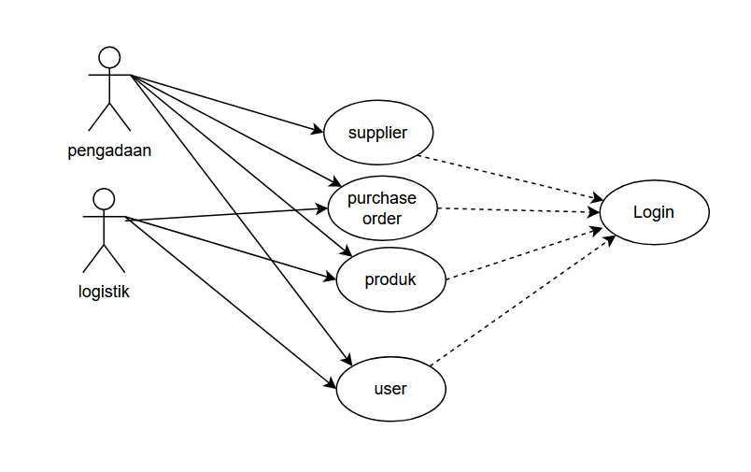

Flowchart

**Class Diagram**

